

EU_62_B_sada 1_07_M_Peníze PL_Duch
Název školy | Střední škola, Základní škola a Mateřská škola, Karviná, p. o.
Autor | Mgr. Renáta Duchová
Anotace | Pracovní list doplňuje a opakuje učivo o tematickém celku peníze
Vzdělávací oblast | Matematika a její aplikace
Předmět | Matematika/Finanční gramotnost
Tematická oblast/téma | Peníze/Peníze
Výsledky vzdělávání | - chápat vznik peněz
Klíčová slova | Peníze, přísloví, směna, euro, bankovky a mince
Druh učebního materiálu | pracovní list
Typ vzdělávání | Střední vzdělávání, 1. ročník Praktické školy dvouleté
Ověřeno | Datum: 21. 10. 2013 Třída: I. PRŠ 2
Zdroj | [online]. [20-10-2013]. Dostupné z URL: <http://office.microsoft.com>

Pracovní list-Peníze
1. Když se řekne peníze, co se ti vybaví nejdříve?
……………………………………………………………………………………………………………………………………………
2. Pokus se vysvětlit citáty slavných:
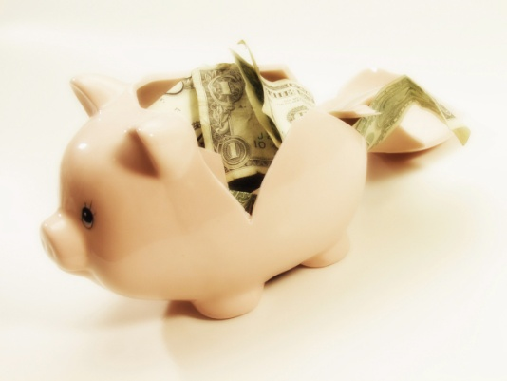
Chceš-li ztratit přítele, půjč mu peníze.
Dobrého přítele si važ daleko víc než peněz.
Všichni nenávidí peníze - pokud nejsou jejich.
Když promluví peníze, pravda zmlkne.
Peníze jsou klíčem, jenž otevře každý zámek.
Peníze jsou dobrý sluha, ale špatný pán.
3. Znáš nějaká přísloví o penězích? Napiš je.
………………………………………………………………………………………………………………………………………..
………………………………………………………………………………………………………………………………………..
4. Doplň:
Výměně zboží za zboží říkáme ….........................................
Lidé si postupně směnu zjednodušili používáním ….......................... z ….................
kovů.
5. Doplň:
Měnovou jednotkou v zemích eurozóny je ….......................
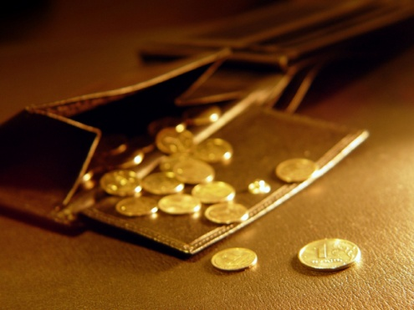
Tato měna se dělí na sto haléřů. ANO x NE
$ 1............................
£ 1 ….......................
¥ 1 ….......................
6. Jaké hodnoty mincí a bankovek u nás používáme? Nakresli.

